Бизнес-субсидии-2017: подать документы стало проще
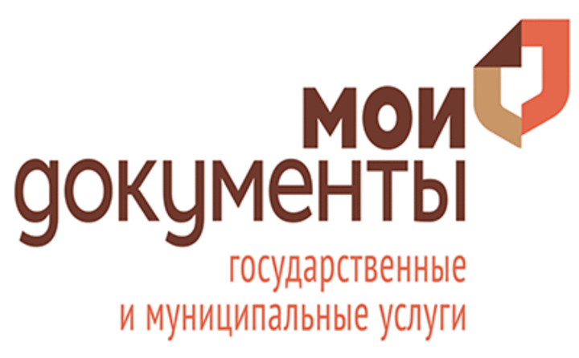
С 1 августа 2017 года представители малого и среднего бизнеса Московской области смогут подать заявки на предоставление субсидии через любой из 105 МФЦ региона.
Согласно новым правилам приема заявок предпринимателю достаточно будет подать заявление и документы в МФЦ, где сотрудники проверят комплектность документов и правильность их заполнения. Сформированная заявка будет передана на проверку в ГКУ МО «Московский областной центр поддержки предпринимательства», откуда после решения о допуске она отправится на конкурную комиссию при Министерстве инвестиций и инноваций Московской области, которая уже и будет принимать решение и предоставлении субсидии.
Адресная поддержка в текущем году будет оказываться по двум направлениям - компенсация 50% затрат на приобретение оборудования для производственных компаний и компенсация 85% целевых затрат социально ориентированным предприятиям. По первому направлению максимальная сумма составляет 10 млн рублей, по второму – 1,5 млн рублей. Прием документов в МФЦ на предоставление субсидии будет осуществляться в течение месяца, до 15 декабря текущего года адресная поддержка будет доведена до победителей конкурсного отбора.
«По поручению Губернатора Московской области Андрея Воробьева способ подачи документов на получение субсидии в текущем году переведен в МФЦ, что значительно упростит механизм для предпринимателей. В текущем году финансирование со стороны федерального бюджета не осуществляется, но региональная часть осталась на уровне предыдущего года и будет направлена на самые востребованные направления – модернизацию производства и социальный бизнес, при этом сохраняются меры имущественной поддержки, налоговые льготы», – прокомментировал заместитель председателя правительства Московской области – министр инвестиций и инноваций региона Денис Буцаев.
На данный момент уже было проведено обучающее мероприятие в формате ВКС с сотрудниками всех подмосковных МВЦ, очное обучение прошли сотрудники МФЦ городов Химки, Дмитров, Мытищи, Серпухов, Подольск, Сергиев Посад и Королев. В ближайшие дни состоится повторное обучение сотрудников МФЦ в формате ВКС на основе анализа полученной обратной связи.

